“爱绿 护绿 培绿——3.12植树节”主题班会活动说明报告
在春暖花开、生机盎然的三月，为了使学生充分了解有关树木森林的知识，了解植树节的来历及意义,为进一步提高同学们的绿化意识和文明素质，提高学生保护树木花草的责任感，增强爰护树木的能力。我校开展了“爱绿 护绿 培绿——3.12植树节”的主题班会活动，树立绿色环保、建设美好家园的意识。
通过召开植树节主题班会，班主任通过PPT向学生们介绍了植树节的有关知识。增强了广大师生的环保意识、又美化了校园环境，学生们表示要从自身做起，从搞好学校的环境卫生、绿化美化入手，争做环保护绿的使者。让“爱绿、护绿、培绿”思想深入人心。

附件1：
“爱绿 护绿 培绿——3.12植树节”主题班会活动安排
进-步增强了学生的环保意识、生态意识，我校开展“爱绿 护绿 培绿——3.12植树节”主题班会活动，增加学生对植物生长的了解，增强环保意识，生态意识，以达到为班级、学校、社会增添绿色，进而实现净化、美化环境目的，引领全体师生牢固树立“爱绿 护绿 培绿”的理念,争做生态环境保护的关注者、践行者。现将有关事项通知如下：
一、主题：爱绿 护绿 培绿——3.12植树节。
二、主题班会开展时间：3月16日（星期二）下午第二节
（班会课）
三、要求：
1、主题班会PPT
2、班会教案（电子版Word）
3、班会过程拍照3张

附件2：
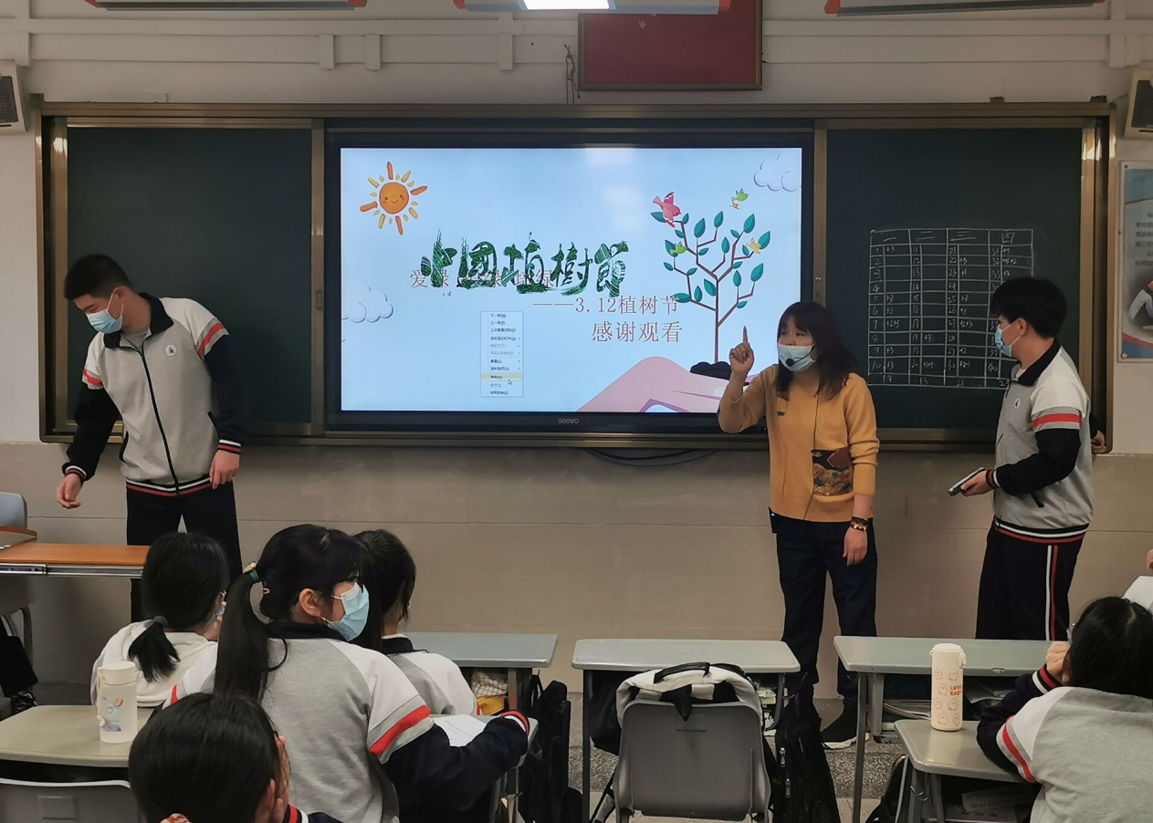

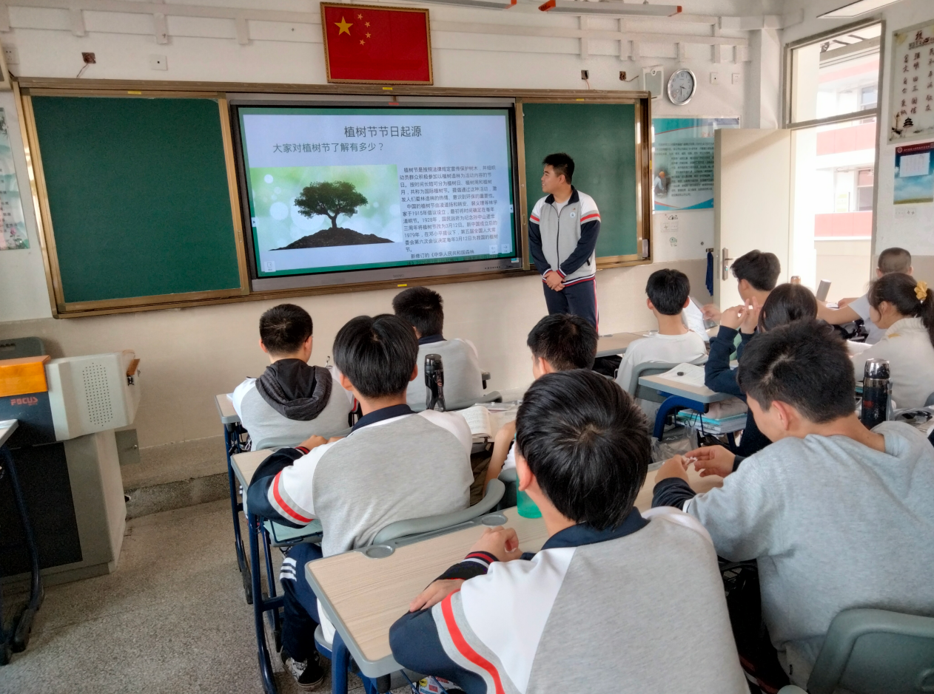
1908班主题班会照片

1903班主题班会照片

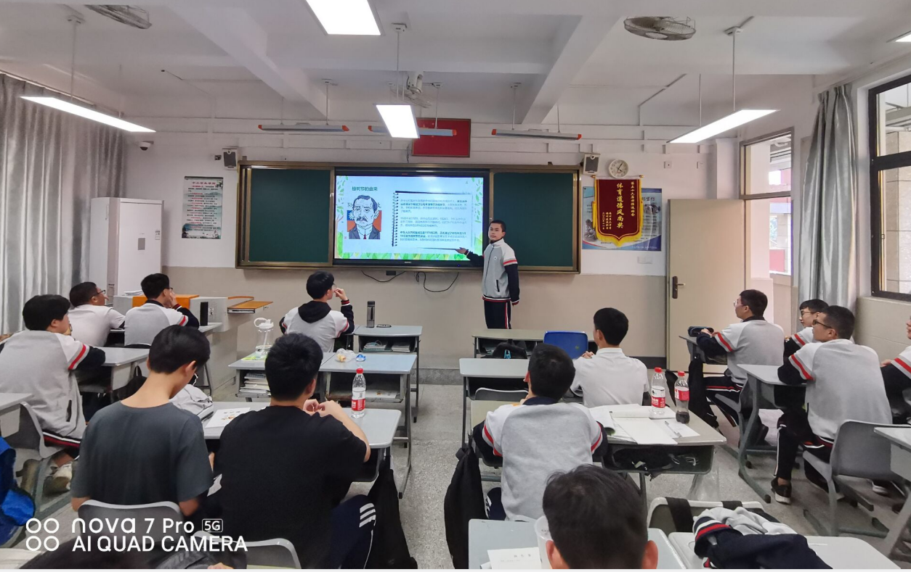

1906班主题班会照片
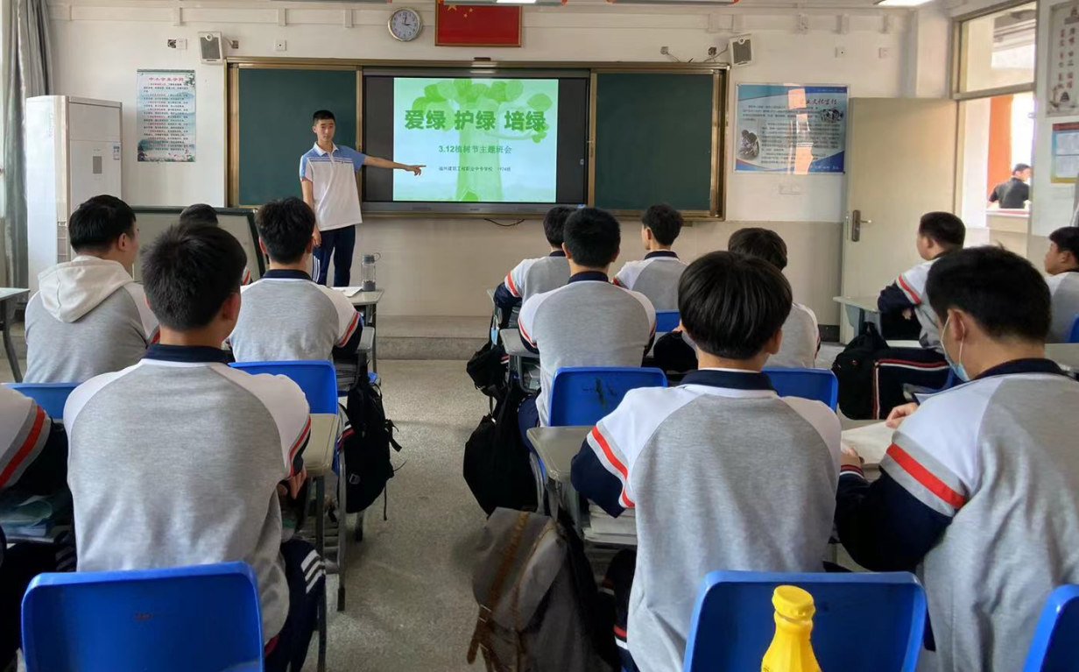

1924班主题班会照片

附件3：
福州建筑工程职业中专学校主题班会设计方案
班会主题 | 爱绿 护绿 培绿——3.12植树节主题班会
班级专业 | 1924班（设备、机电） | 班主任 | 顾嘉静
活动目标 | 1、让学生知道植树节的时间  2、增强学生“爱我学校，美我校园”的意识，让学生明确校园环保的重要性，让他们自觉行动起来共创绿色校园，为学校的环境问题出谋献策，培养主人翁意识。  3、帮助学生认识树木与人类生存的关系，培养他们从小学会爱护植物,热爱自然的情感。
活动形式 | 以多媒体技术为工具,围绕爱绿 护绿 培绿——3.12植树节为主题,通过教师讲解与学生交流的形式展开活动。
活动时间 | 2021年3月16日
活动准备 | 1、同学们按照教师分配，分工合作完成任务。  2、同学们课前搜集关于3.12植树节等的相关材料。  3、班主任在课前准备教学课件、讨论稿、诗朗诵、关于植树造林的谚语等。
活 动 背 景
3月12日植树节是按照法律规定宣传保护树木，并组织动员群众积极参加以植树造林为活动内容的节日。按时间长短可分为植树日、植树周和植树月，共称为国际植树节。提倡通过这种活动，激发人们爱林造林的热情、意识到环保的重要性。
活 动 过 程
- 导入，宣布主题活动开始
老师同学们，今天我们这次活动的主题是“小树给我一片绿，我给小树一份爱”，在进行活动之前，老师先给大家讲一个故事，听完故事之后看大家从故事中得到了什么启发?
老师讲故事：《消失了的城市》
老师大家听完这个故事之后，你们有什么想说的呢?大家想想森林对保护地球到底有什么好处呢?
- 讨论交流
植树、造林的好处?植树节主题班会(学生分小组讨论，每个小组选派一名代表上台发言。) 师播放课件，进行小结：
- 天然的消音器
- 自动的调温器
- 天然的除尘器
- 氧气的制造厂
- 细菌的消毒站
老师：是啊，以上几点都说明绿色对地球非常重要，地球需要树，今年3月12日我们新旗小学以班级为单位在校园里进行了植树活动，老师希望同学们能和这些小树一起茁壮成长，好吗?
- 植树节由来
老师：我建议大家上周五种下了一片绿色，大家知道上周五是什么特殊的日子吗?
老师：对，是植树节，那大家又是否知道植树节的由来吗?想知道吗?
- 植树节的由来
3月12日是孙中山先生逝世纪念日。中山先生生前十分重视林业建设。他任临时大总统的中华民国南京政府成立不久，就在1912年5月设立了农林部，下设山林司，主管全国林业行政事务。
1979年2月，五届全国人大常委会第七次会议根据国务院的提议，通过了将3月12日定为我国植树节的决议，这项决议的意义在于动员全国各族人民积极植树造林，加快绿化祖国和各项林业建设的步伐。将孙中山先生与世长辞之日定为我国植树节，这也是为了缅怀孙中山先生的丰功伟绩，象征中山先生生前未能实现的遗愿将在新中国实现并且要实现得更好。
- 中国植树节标志
植树节节徽是寓意概括的标志。
- 树形，表示全民义务植树3至5棵，人人动手，绿化祖国大地。
- “中国植树节”和“3.12”，表示改造自然，造福人类，年年植树，坚韧不拔的决心。
- 五棵树可会意为“森林”，由此引伸连接着外圈，显示着绿化祖国，实现以森林为主体的自然生态体系的良性循环。
- 发出倡议
绿色是大自然的颜色，绿色孕育着生命与希望，没有绿色，就没有我们人类。我们要爱护每一片绿叶，爱护每一株幼苗。保护地球，爱护环境，绿化校园，从我做起，从身边做起。为此，我们向全班同学发出以下倡议：
- 不破坏绿化，这包括：不采摘花朵，不践踏绿化、不穿越开放式草坪，不到花坛等绿地玩耍，做游戏时远离花木。
- 参加学校的护绿活动，到学校附近的绿化地做保洁工作，看到不文明的行为及时劝阻。
- 使自己的家变成一个绿色家园。选择一些适合在家种植的植物，种在阳台上、房间里。
- 在学校或家附近种一棵树苗，让树苗陪伴着你成长。
我们倡议从自己做起，从身边做起。让我们播种绿色，播撒文明，我们相信有了道德的阳光，绿树才会常青，让我们齐努力让我们的天更蓝、地更绿、水更清!
老师：在生活中你准备以什么实际行动进行“爱绿、护绿、培绿”活动?
- 活动总结
班主任为本次活动做总结：人类与大自然是相互依存的，只有保护好生态环境，爱护树木，才能有幸福、美好的将来，愿同学们能和小树一样茁壮成长!
好，现在让我们大家在诗朗诵《绿色小树》中，结束本次活动吧!
反 思
本次班会活动主要是培养学生“爱护绿色，保护绿色”的环保意识，我们从动手实践和口头宣传，从学生身边的小事做起，让学生认识到植树造林的重要性，在班上同学们的表演丰富多彩，老师的准备也比较充分，学生知道了植树节的由来，认识到了“爱绿、护绿”的重要性。通过本次主题班会活动，同学们深深的体会到人类只有保护好生态环境，爱护花草树木，才能有幸福美好的生活，在这次活动中，同学们不仅获得了知识，更树立了“爱绿、护绿、培绿”的责任心。同时也增强了全体同学的环保意识，拓展了环保教育的参与面。
备注：字体要求宋体，小4号，活动过程要求是详案。

附件4：
福州建筑工程职业中专学校主题班会设计方案
班会主题 | 保护绿水青山 共建绿色家园——3.12植树节
班级专业 | 建设工程监理 | 班主任 | 林建和
活动目标 | 了解植树节的由来、理解植树的意义、养成环保意识
活动形式 | 案例分析 分组讨论
活动时间 | 2020年3月16日
活动准备 | 制作课件PPT，相关视频
活 动 背 景
坚持人与自然和谐发展，加强生态文明建设，是我国坚持可持续发展的重大战略。植树造林，是生态文明建设工作中的一项重要工作。我国幅员辽阔，森林资源总量虽是位居世界前列，但人均占有量少。据第九次全国森林资源清查結果显示，我国森林覆盖率为22.96%，远低于全球31%的平均水平，且分布很不均匀。由此可見，加强森林资源保护，在学校开展保护绿水青山、共建绿色家园具有重要的现实意义和必要性。

活 动 过 程
第一部分-植树节节日起源
主持人A:同学们, 大家对植树节了解有多少？(多媒体展示)
学生活动:思考、讨论、回答。
主持人B：植树节我们都知道，但是它的由来大家不知道吧。中国古代在清明节时节就有插柳植树的传统，中国历史上最早在路旁植树是由一位叫韦孝宽的人于1400多年前从陕西首创的。韦孝宽(公元508-580年)是西魏、北周时期的一位名将，京兆杜陵(今西安市东南)人。
主持人A：据《资治通鉴》所载，西魏废帝二年(公元552年)，韦孝宽因军功被授予雍州刺史。自古以来，官道上每隔一华里便在路边设置一个土台，作为标记，用以计算道路的里程，也就是现在的里程碑。韦孝宽上任后，发现土台的缺点很多。经风吹日晒，特别是雨水冲刷，很容易崩塌，需要经常进行维修，不但增加了国家的开支，也使百姓遭受劳役之苦，既费时费力又不方便。
主持人B：韦孝宽经过调查了解之后，毅然下令雍州境内所有的官道上设置土台的地方一律改种一棵槐树，用以取代土台。这样一来不仅不失其标记和计程作用，还能为往来行人遮风挡雨，并且不需要修补。韦孝宽的这一作法，无疑是造福桑梓，减轻家乡利国利民的重大举措。
主持人A：陕西作为历史上最早在官道上植树的地方，曾经是全国道路绿化的表率，而韦孝宽最早栽种的槐树千百年来一直受到人们的喜爱，特别是陕西人对这种槐树更是情有独钟，十分喜爱并且广为种植，现在槐树已经作为西安市的象征，被确定为市树。
主持人B：（多媒体展示）
现在我们看到的是中国植树节的节徽。植树节节徽是寓意概括的标志。中国植树节标识树形，表示全民义务植树3至5棵，人人动手，绿化祖国大地。“中国植树节”和“3.12”，表示改造自然，造福人类，年年植树，坚韧不拔的决心。五棵树可会意为“森林”，由此引伸连接着外圈， 显示着绿化祖国，实现以森林为主体的自然生 态体系的良性循环。
第二部分——植树节文化
主持人A：中国的植树节文化，大家知道哪些呢？
学生活动：思考、讨论、回答。
主持人B：（多媒体展示）
主持人A：1956年，新中国成立之后毛泽东发出了"绿化祖国"、"实现大地园林化"的号召。中国开始了"12年绿化运动"，目标是"在12年内，基本上消灭荒地荒山，在一切宅旁、村旁、路旁、水旁，以及荒地荒山上，即在一切可能的地方，均要按规格种起树来，实行绿化。"
主持人B：1979年，在邓小平提议下，第五届全国人大常委会第六次会议决定每年3月12日为我国的植树节。同年2月，全国人大常委会根据国务院的提议，正式通过了将每年的3月12日定为植树节的决议。广东省中山市翠亨村，是我国新民主主义创始人、伟大的革命先驱孙中山先生的家乡。在孙中山先生的故居中，今天还生长着一棵百年以上树龄的檀香山酸豆树。这是1883年时年仅17岁的孙中山从美国檀香山带回，并亲手栽种在这里的。
主持人A：1981年12月13日，五届全国人大四次会议讨论通过了《关于开展全民义务植树运动的决议》。这是建国以来国家最高权力机关对绿化祖国作出的第一个重大决议。从此，全民义务植树运动作为一项法律开始在全国实施。
主持人B：1982年的植树节，邓小平同志率先垂范，在北京玉泉山上种下了义务植树运动的第一棵树。1984年9月六届全国人大常委会七次会议通过修改的《中华人民共和国森林法》总则中规定："植树造林、保护森林是公民应尽的义务"，从而把植树造林纳入了法律范畴。
主持人A：（多媒体展示）
我们现在来看一段视频，了解一下历史上的312植树节。想想什么是绿色中国。
学生活动：思考、讨论、回答。
第三部分——植树节植树的成效
主持人A：大家知道从呼吁大家植树后我国的绿树面积多了多少吗？
学生活动：思考、讨论、回答。
主持人B：俗话说得好，“金山银山，不如绿水青山”。森林作为陆地生态环境的重要组成部分，每年，都会通过光合作用来制造大量有机物，并且吸收空气中的二氧化碳为人类产生供其呼吸的氧气。所以森林被人们形象地誉为“地球之肺”，但是因为人类的乱砍滥伐，森林的处境已经是水深火热。根据联合国环境署所给出的数据显示，因人为原因，全球森林数量已经减少了一半，而且每年还正在以近千万公顷的速度消失。
主持人A：在科学实验和相关人士的呼吁下，人们终于认识到了问题的严重性，各个国家都开始积极治理森林环境，我国更是在森林治理中做出杰出贡献。根据官方数据显示，直到2018年底，我国的森林覆盖面积有2.12亿公顷之多，覆盖率在创历年新高，为22.08%，森林覆盖率是指森林面积占国家土地面积的比重。有的人可能会觉得，这个占比也不高啊，但是有一点你要清楚，覆盖率和增长率是不同的。
主持人B：我国的国土面积为960万平方千米，居世界第三，几十年前森林覆盖率还不到12%，这几乎翻了一番，而且近十年我们还是全球新增植树造林数量最多的国家，三北防护林更是被誉为“中国的绿色长城”，所以中国为全球环保事业所作出的贡献有目共睹。为什么我们会不惜余力为森林保护大下手笔？因为除了“地球之肺”的称号，它还有众多功能。
主持人A：森林是个天然的“水库”。雨水降落，虽然有的会被树木本身吸收，但是大部分都会枯黄掉落的叶子和松软多孔的土壤储存起来，通常情况下，1万亩的森林其蓄水能力相当百万立方米的水库。当空气干燥时，森林又能将水分蒸发到大气当中，使空气湿度增大，增加降水。
主持人B：同时，因为水源养育了树木，树根就能往更深更广的方向生长，然后就想爪子一样牢牢抓紧土壤。我国黄土高原原本也是绿树环抱的，但是因为人们对其树木的过度砍伐，使土壤失去了保护，水流就会夹杂着泥土一路向下，致使水土流失严重
第四部分——班会总结
主持人B：经过植树节主题班会的学习，我相信大家对植树节的由来、为什么要植树、还有植树的意义有了更全面的了解和认识。
主持人A：现在创建文明城市的时候绿化也占很大一部分的。我们要多种树，这样我们的生活也会越来越好，空气越来越清新。
主持人A和B：今天的主题班会到此结束，感谢同学们的认真学习与参与！
反 思
通过这次主题班会的学习，同学们认识到了爱护绿水青山、共建绿色家园的重要性，知道了植树对于我们人类是重要性。绿植不仅仅能装饰我们的城市，也能吸收二氧化硫等有毒气体、减噪抗音、分泌负氧离子增强人体机能等。所以我们一定要做好爱绿，护绿 ，培绿来保护我们的绿色地球。
备注：字体要求宋体，小4号，活动过程要求是详案。

